2.1 Математическое моделирование: этапы моделирования, виды математических моделей.
Источники и классификация погрешностей результатов моделирования.
Корректность вычислительных задач и алгоритмов. Понятия устойчивости и обусловленности.

Мат. моделирование — исследование реального объекта с помощью замены его математическим объектом, имитирующим его свойства. Применимо к жестким системам, т. е. системам с установленными причинно-следственными связями, в которых при одинаковых начальных условиях достигается одинаковый результат.

Этапы моделирования:
- Построение модели.
- Аналитическое исследование.
- Алгоритмизация (разработка программы).
- Серия вычислительных экспериментов.
- Анализ и интерпретация результатов.
- Корректировка (модели, программы, …)

Состав модели:
x - набор входных данных.
y - набор выходных данных.
a - набор параметров.

Виды задач моделирования:
- Прямая задача моделирования: по x и a найти y. (пример — найти траекторию при известной начальной скорости, массе и т. п.).
- Обратная задача: по a и y найти x. (пример — найти начальную скорость при заданной траектории).
- Задача идентификации: по x и y найти a.

Описание погрешностей:
Пусть y - точное решение, y* - приближенное. Сама погрешность неизвестна, рассматривают ее оценку сверху.
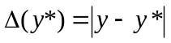 — абсолютная погрешность.
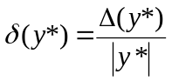— относительная погрешность

Причины возникновения погрешностей:
- Приближенность математической модели 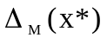.
- Погрешность входных данных 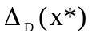.
- Погрешность метода решения 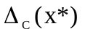.
- Погрешность машинного округления 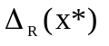.

Первые два вида — устранимые, последние два — неустранимые.
Устойчивость, обусловленность, корректность:
Вычислительная задача устойчива, если . Т.е. если малые изменения входных данных приводят к малым изменениям решения.

Вычислительная задача называется корректной (по Адамару - Петровскому), если выполнены условия:
- Существование решения;
- Единственность решения;
- Решение устойчиво к малым возмущениям входных данных.
Устойчивость задачи ещё не гарантия получения её точного решения, т.к. это осуществимо только при сколь угодно малой погрешности входных данных.
Под обусловленностью вычислительной задачи понимают чувствительность ее решения к малым погрешностям входных данных.
Задачу называют хорошо обусловленной, если малым погрешностям входных данных соответствуют малые погрешности решения и плохо обусловленной, если возможны большие погрешности решения.
Число обусловленности – коэффициент возможного возрастания погрешностей в решении по отношению к вызвавшим их погрешностям входных данных.
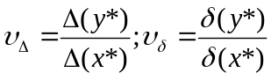
Пример плохо обусловленной задачи: t⁴-4t³+6t²-4t+1=(t-1)⁴=0; 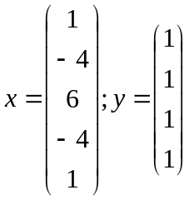
Если 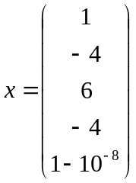, то часть решений – комплексные числа.

